

**Proyecto:** Aurora – E-Commerce  
 **Fecha:** 15 / 11 / 2025  
 **Ejecutor:** Vicente Morales  
 **Versión del Sistema:** v1.0

# índice

**1.-Objetivo** **3**

**2.- Alcance** **3**

**3.- Entorno de pruebas** **3**

**4.-Tipos de Prueba** **4**

**5.- Casos de prueba** **4**

5.1 Login Correcto 4

5.2 Bypass de Login(Seguridad 5

5.3 Agregar Producto al Carrito 5

5.4 Pago Webpay 5

5.5 Visualizar Sucursal más cercana 6

5.6 Carga de sucursales en Mapa 6

5.7 Carga de Pedidos en Administrador 7

**6.-Resultados Generales** **7**

**7.-Evidencias** **8**

7.1Caso Login 8

7.2 Caso Bypass 9

7.3 Agregar Producto al carrito 10

7.4 Pago Webpay 12

7.5 Visualizar Sucursal Cercana 13

7.6 Sucursales en el Mapa 15

**7.7 Pedidos en el panel de administración** **16**

**8.-Conclusión** **18**

**9.- Mejoras en el futuro** **18**

# 

# 1.- Objetivo

El presente documento tiene como objetivo validar el correcto funcionamiento del software Aurora, mediante la ejecución de pruebas funcionales, de seguridad y de integración con la api, asegurando que los principales módulos operen conforme los requerimientos definidos anteriormente

# 2.- Alcance

Las pruebas se aplicarán a los siguientes módulos del sistema

* Autentificación de usuarios(Login)
* Carrito de compras
* Gestión de pedidos
* Pagos(Webpay)
* Sucursales
* Geolocalización
* Panel Administrador

# 3.- Entorno de pruebas

| Elemento | Detalle |
| --- | --- |
| Sistema Operativo | Windows 11 |
| Navegador | Brave |
| Backend | Flask + Node.js |
| Base de datos | SupaBase(PostgreSQL) |
| Servidores | Localhost:5000/Localhost:3000/ Localhost:3010 |
| Api Externas | Webpay |
| Mapas | Leaflet+OpenStreetMap |

# 

# 4.-Tipos de Prueba

* Pruebas Funcionales
* Pruebas de Integración
* Prueba de Seguridad
* Prueba de Usabilidad
* Pruebas de Rendimiento Básico

# 5.- Casos de prueba

## 5.1 Login Correcto

|  |  |
| --- | --- |
| Campo | Valor |
| Código | CP-001 |
| Módulo | Login |
| Descripción | Verificar el inicio de sesión con credenciales válidas |
| Datos de entrega | Usuario válido + contraseña válida |
| Resultado Esperado | Acceso correcto |
| Resultado Obtenido | Acceso Exitoso |
| Estado | Aprobado |

## 5.2 Bypass de Login(Seguridad

|  |  |
| --- | --- |
| Campo | Valor |
| Código | CP-002 |
| Módulo | Login |
| Descripción | Intento de inyección SQL |
| Entrada | ' OR '1'='1' -- |
| Resultado Esperado | Sistema niega el acceso |
| Resultado Obtenido | Acceso denegado |
| Estado | Aprobado |

## 5.3 Agregar Producto al Carrito

|  |  |
| --- | --- |
| Campo | Valor |
| Código | CP-003 |
| Módulo | Carrito |
| Descripción | Agregar producto al carrito |
| Entrada | Producto válido |
| Resultado Esperado | Producto se añade |
| Resultado Obtenido | Acceso Producto agregado |
| Estado | Aprobado |

## 5.4 Pago Webpay

|  |  |
| --- | --- |
| Campo | Valor |
| Código | CP-004 |
| Módulo | Pagos |
| Descripción | Pago exitosos con Webpay |
| Entrada | Carrito con productos |
| Resultado Esperado | Redirección a pasarela |
| Resultado Obtenido | Redirección correcta |
| Estado | Aprobado |

## 

## 5.5 Visualizar Sucursal más cercana

|  |  |
| --- | --- |
| Campo | Valor |
| Código | CP-005 |
| Módulo | Geolocalización de sucursales |
| Descripción | Detección automática de la sucursal más cercana al usuario |
| Datos de entrega | Permiso de ubicación activado en el navegador |
| Resultado Esperado | Selección automática de la sucursal más cercana |
| Resultado Obtenido | Sucursal correcta detectada y mostrada en el sistema |
| Estado | Aprobado |

## 5.6 Carga de sucursales en Mapa

|  |  |
| --- | --- |
| Campo | Valor |
| Código | CP-006 |
| Módulo | Sucursales |
| Descripción | Mostrar sucursales de la db |
| Resultado Esperado | Marcadores visibles |
| Resultado Obtenido | Sucursal correcta detectada y mostrada en el sistema |
| Estado | Aprobado |

## 

## 5.7 Carga de Pedidos en Administrador

|  |  |
| --- | --- |
| Campo | Valor |
| Código | CP-007 |
| Módulo | Administrador |
| Descripción | Mostrar los pedidos en el administrador |
| Resultado Esperado | Mostrar los pedidos de la base de datos en el panel |
| Resultado Obtenido | Mostrar y modificar pedidos en el panel |
| Estado | Aprobado |

# 6.-Resultados Generales

* Total de pruebas ejecutadas:15
* Pruebas aprobadas: 15
* Pruebas fallidas: 0

El sistema presentó un **correcto desempeño en los módulos críticos**, especialmente en pagos y seguridad.

# 7.-Evidencias

Se adjuntan capturas de pantalla de cada prueba

## 7.1Caso Login

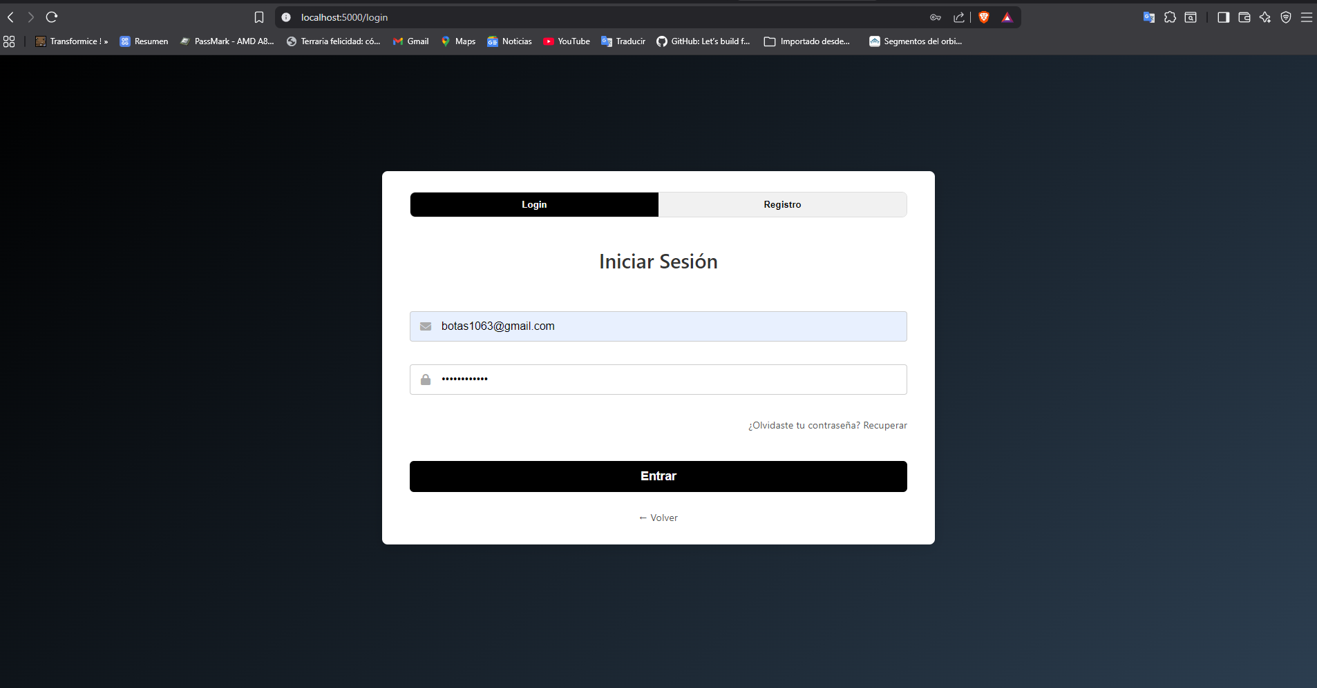



## 7.2 Caso Bypass

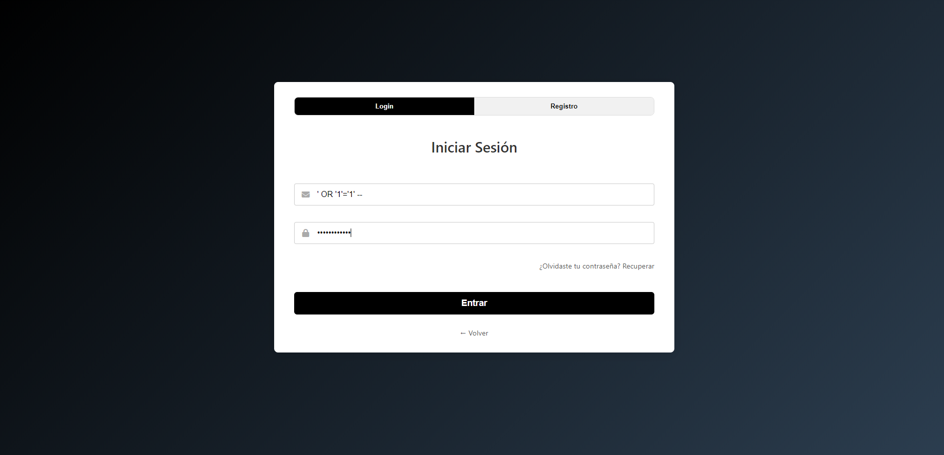

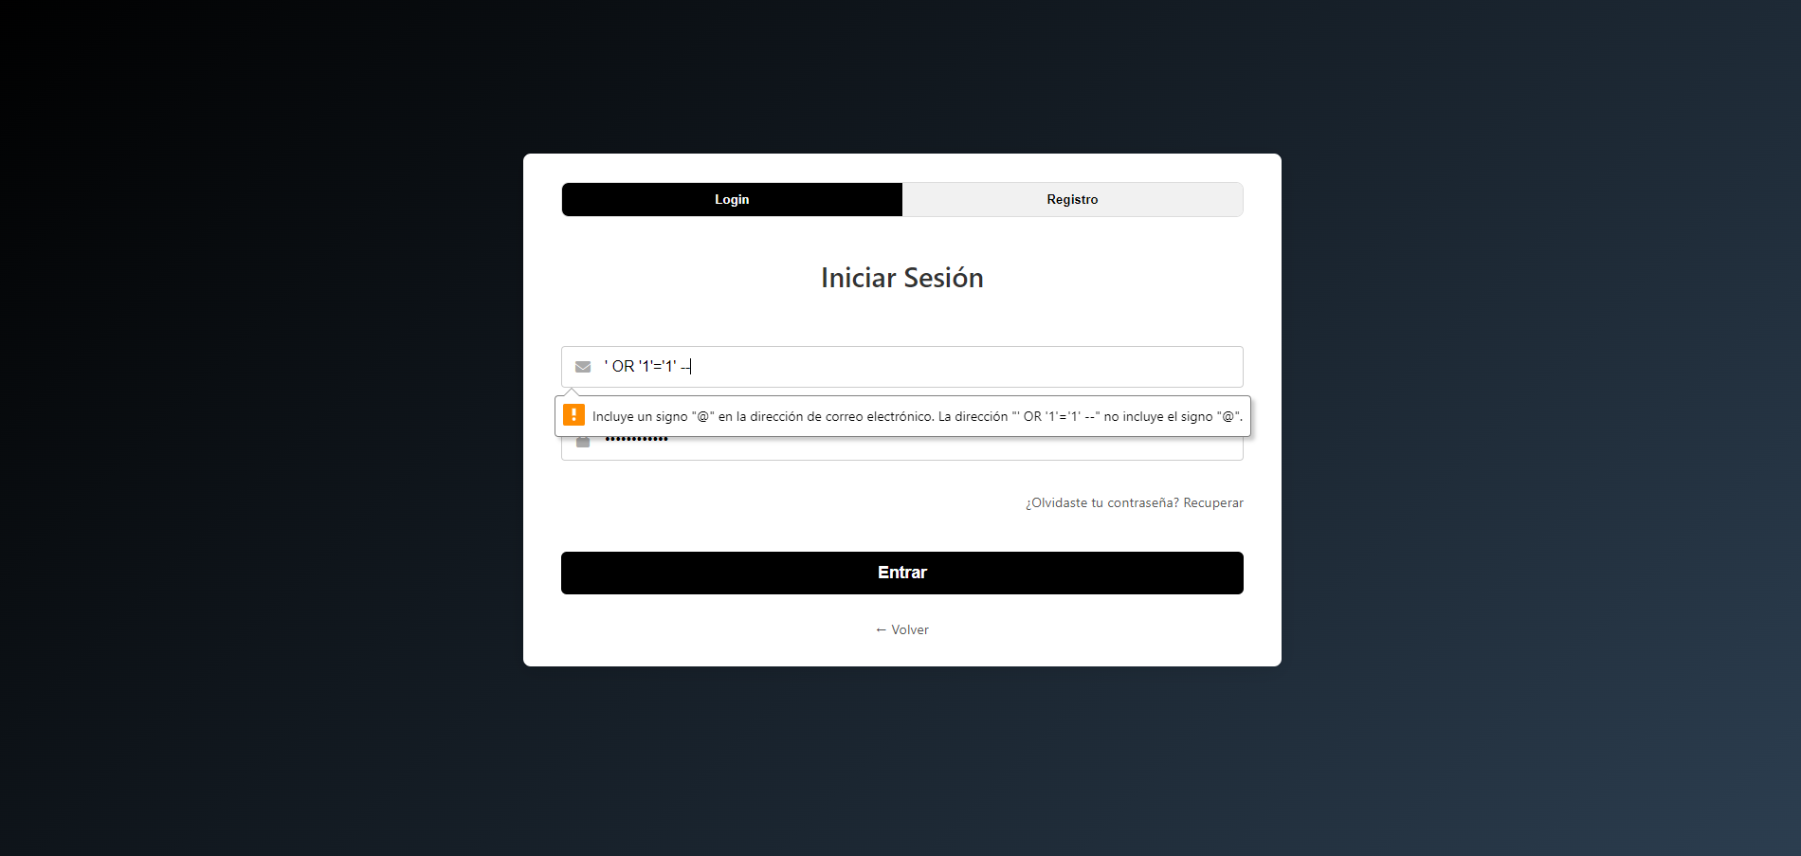

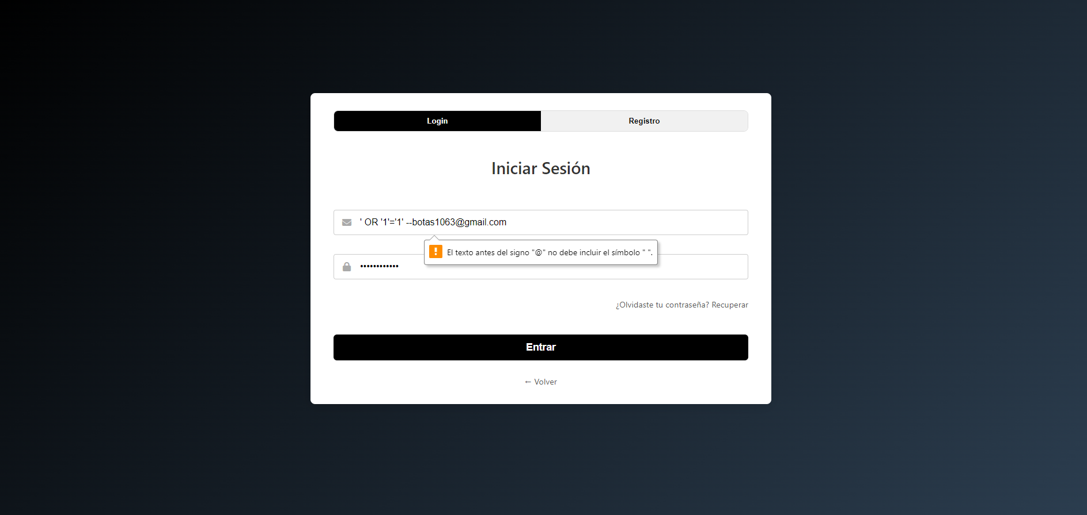

## 

## 7.3 Agregar Producto al carrito

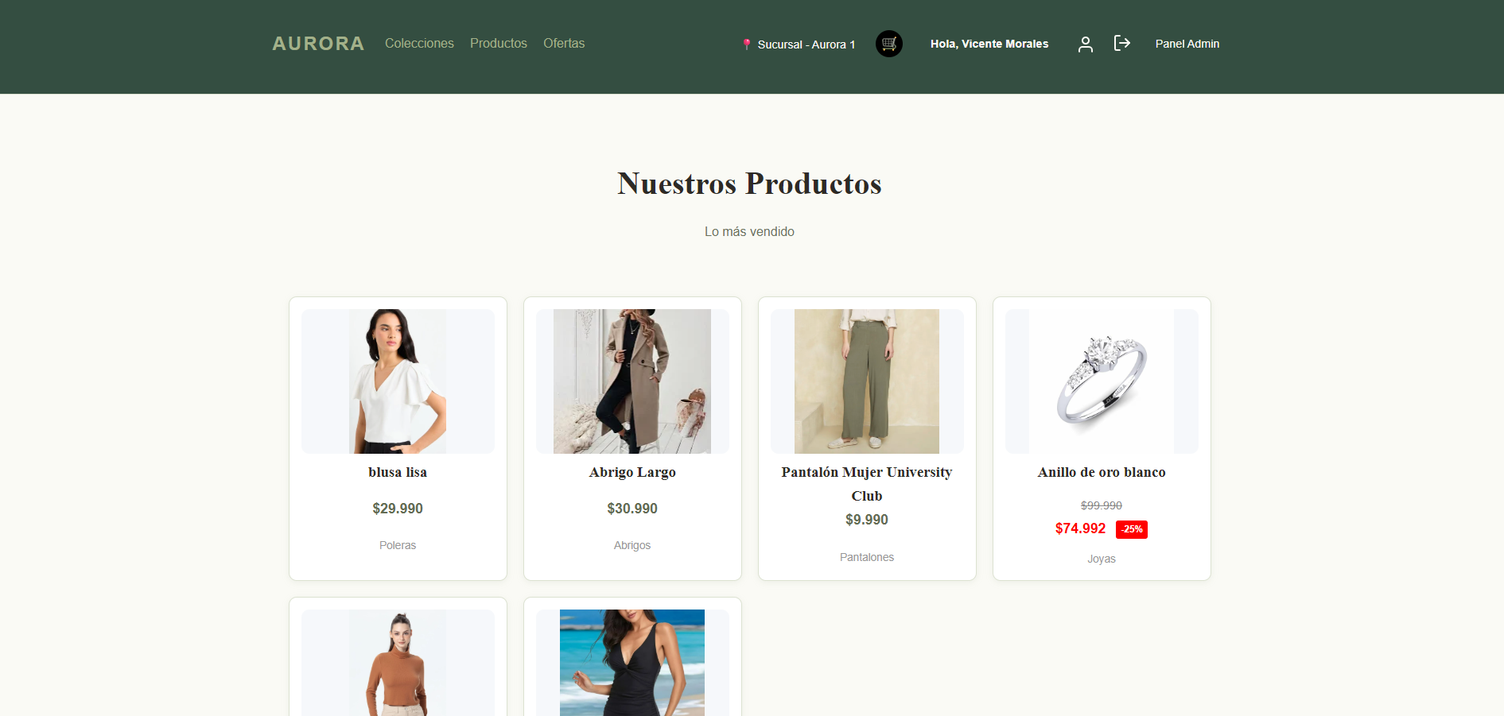

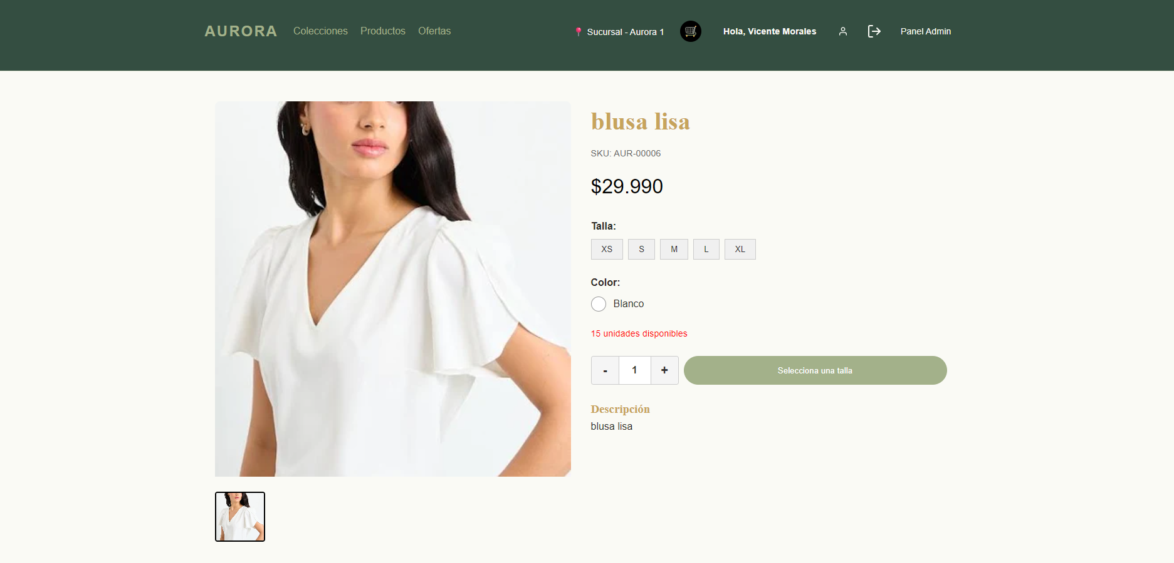

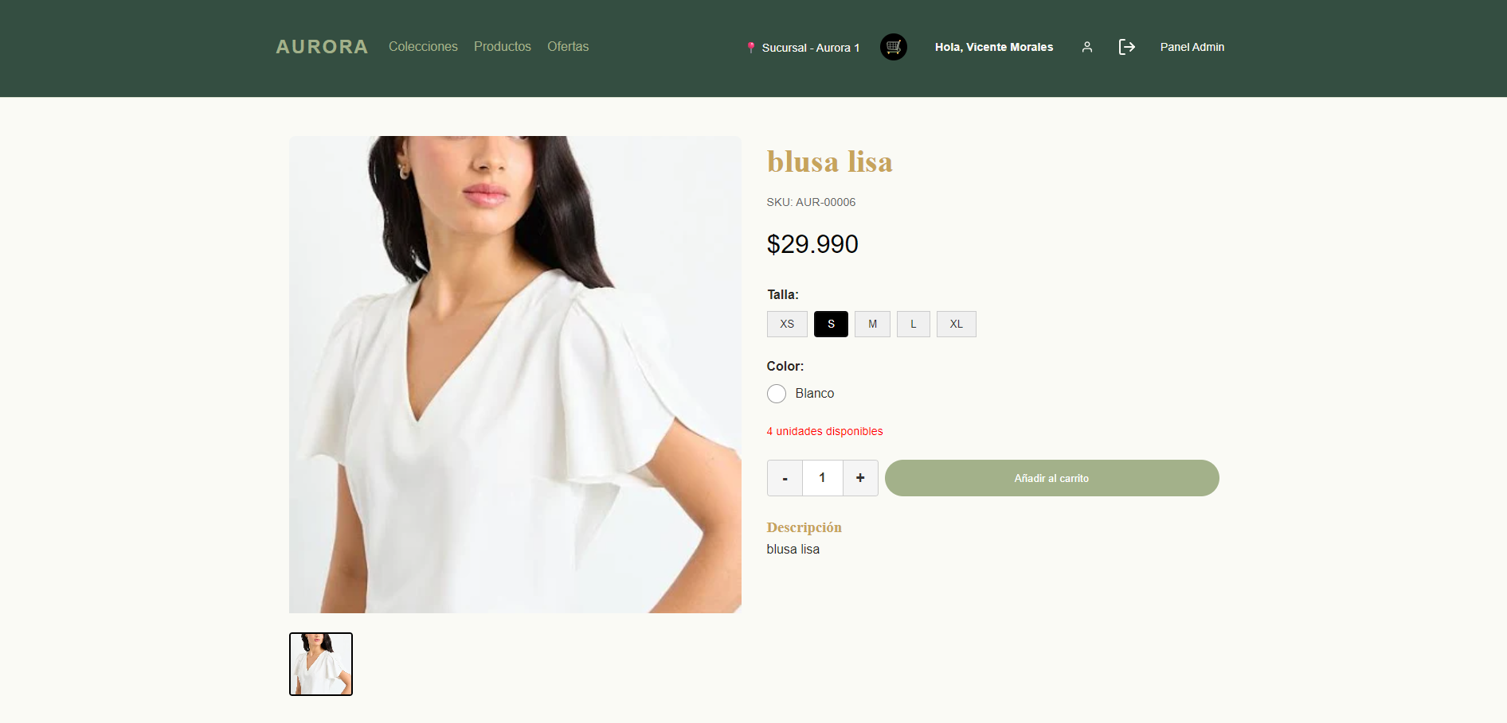

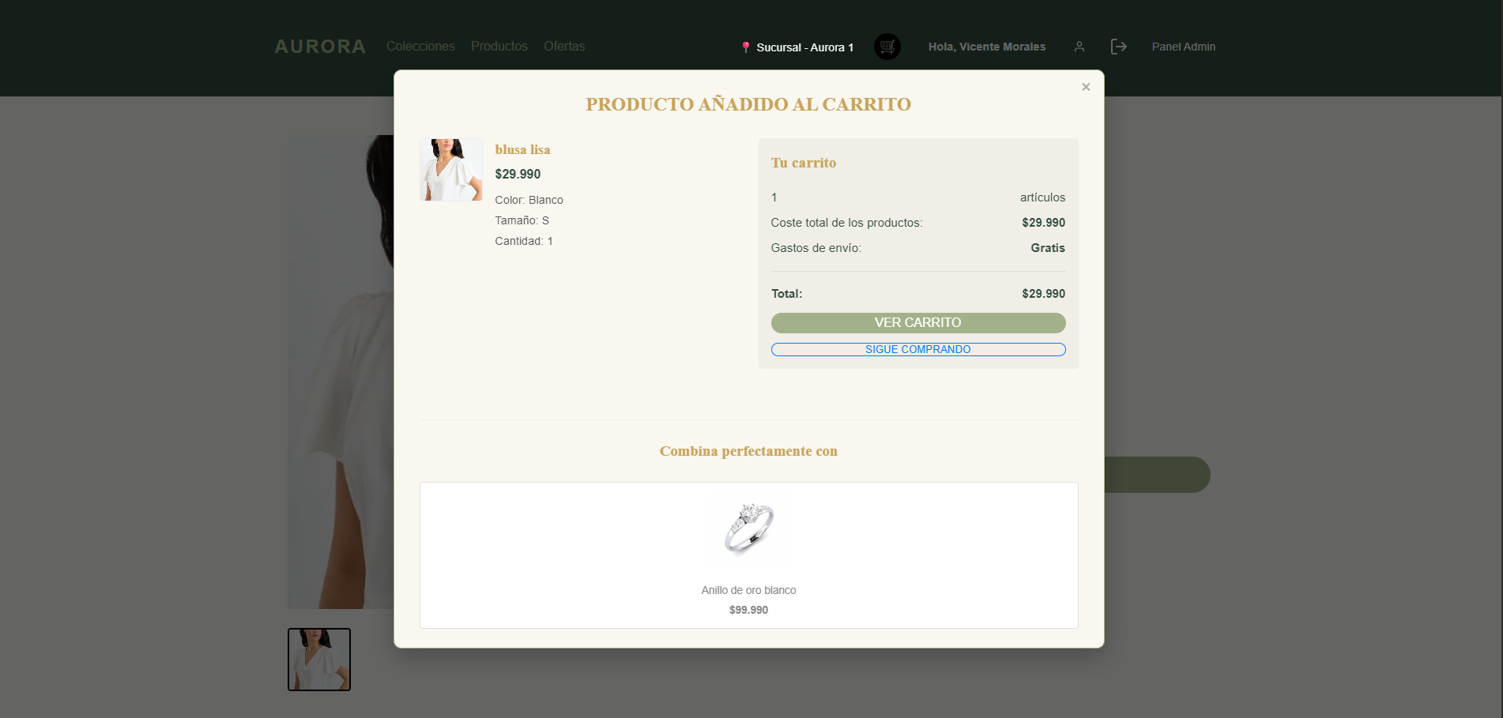

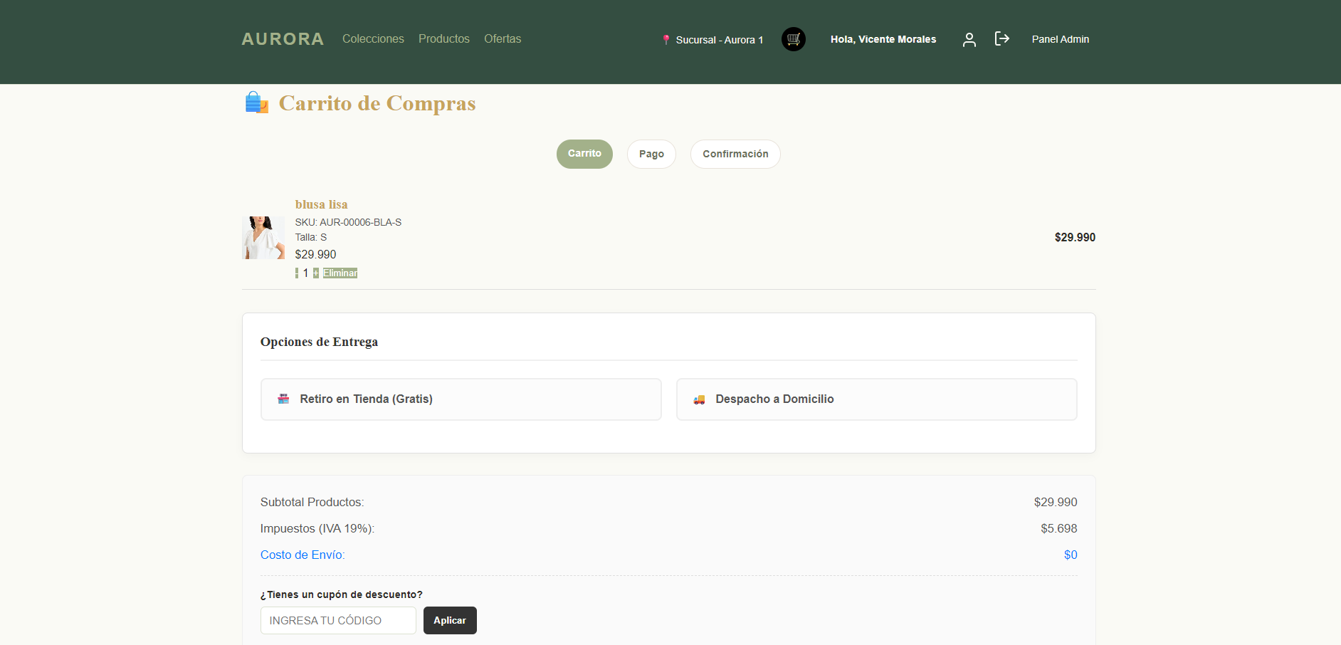

## 

## 7.4 Pago Webpay



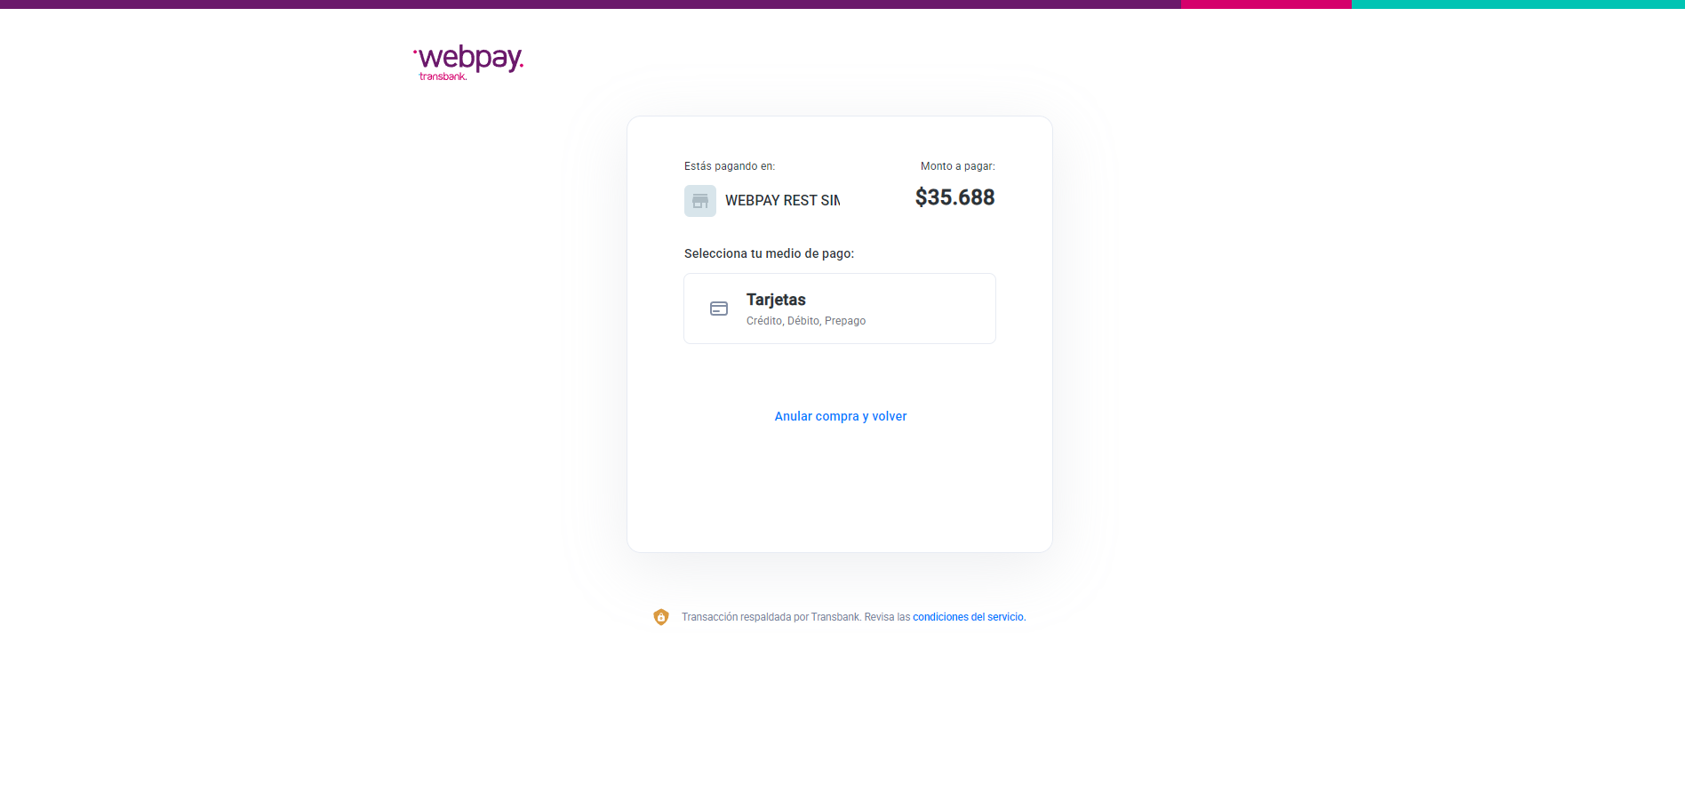

## 7.5 Visualizar Sucursal Cercana

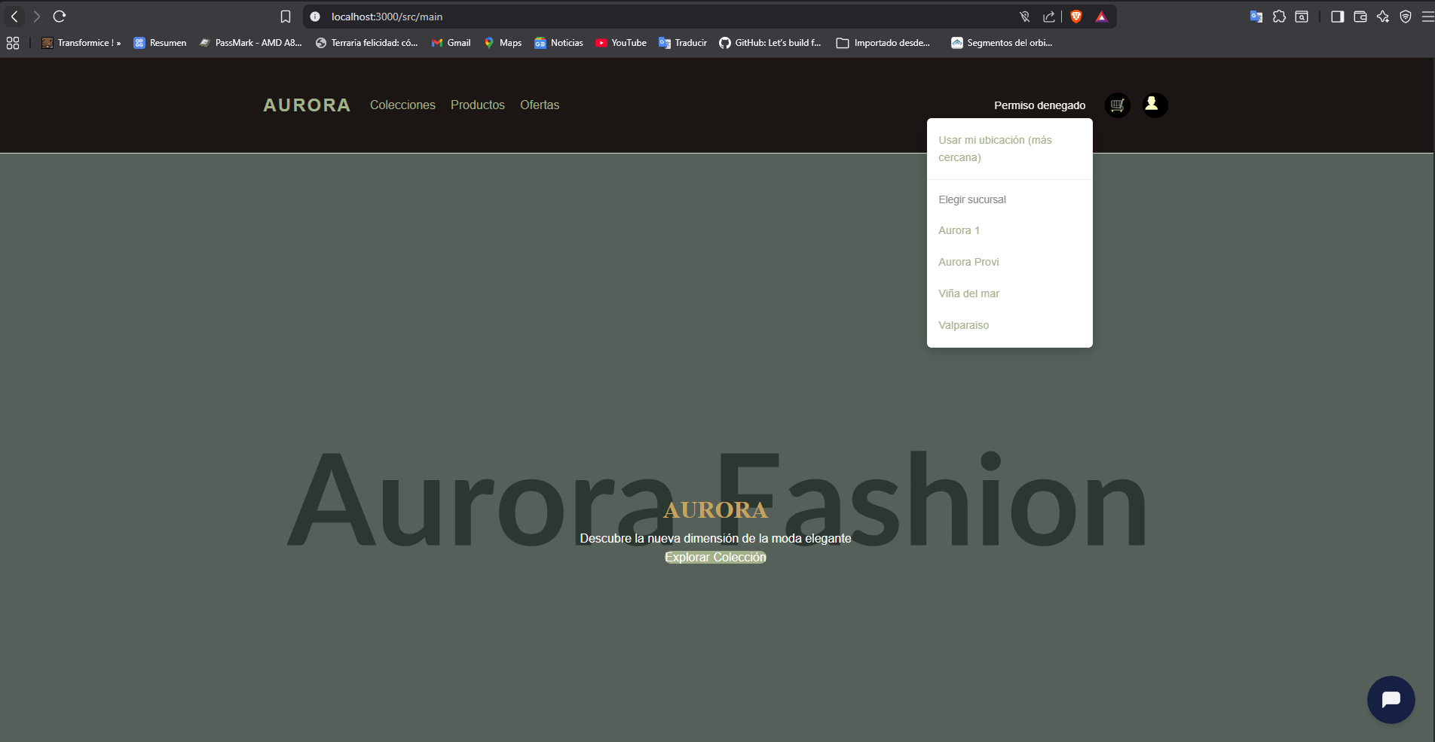

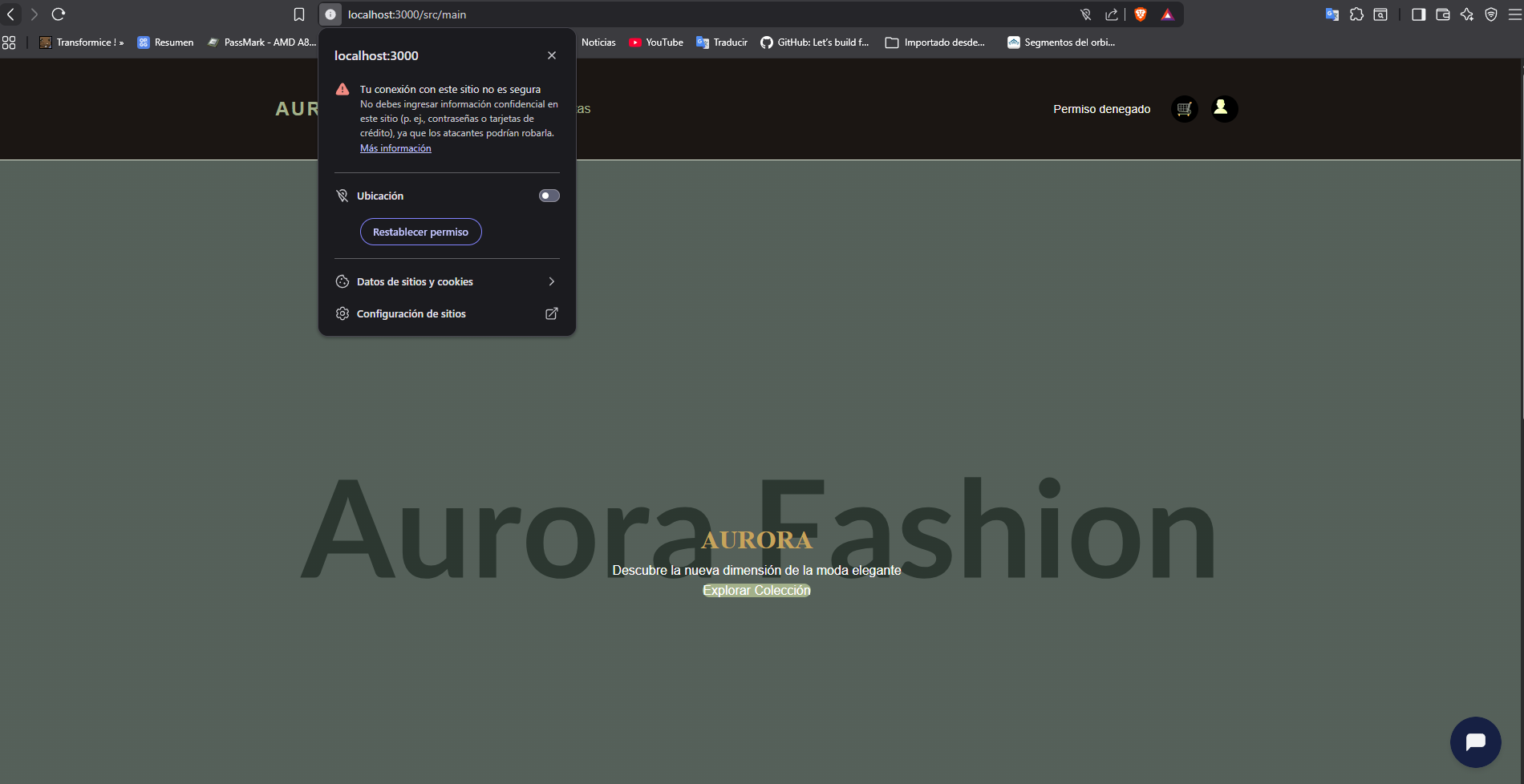

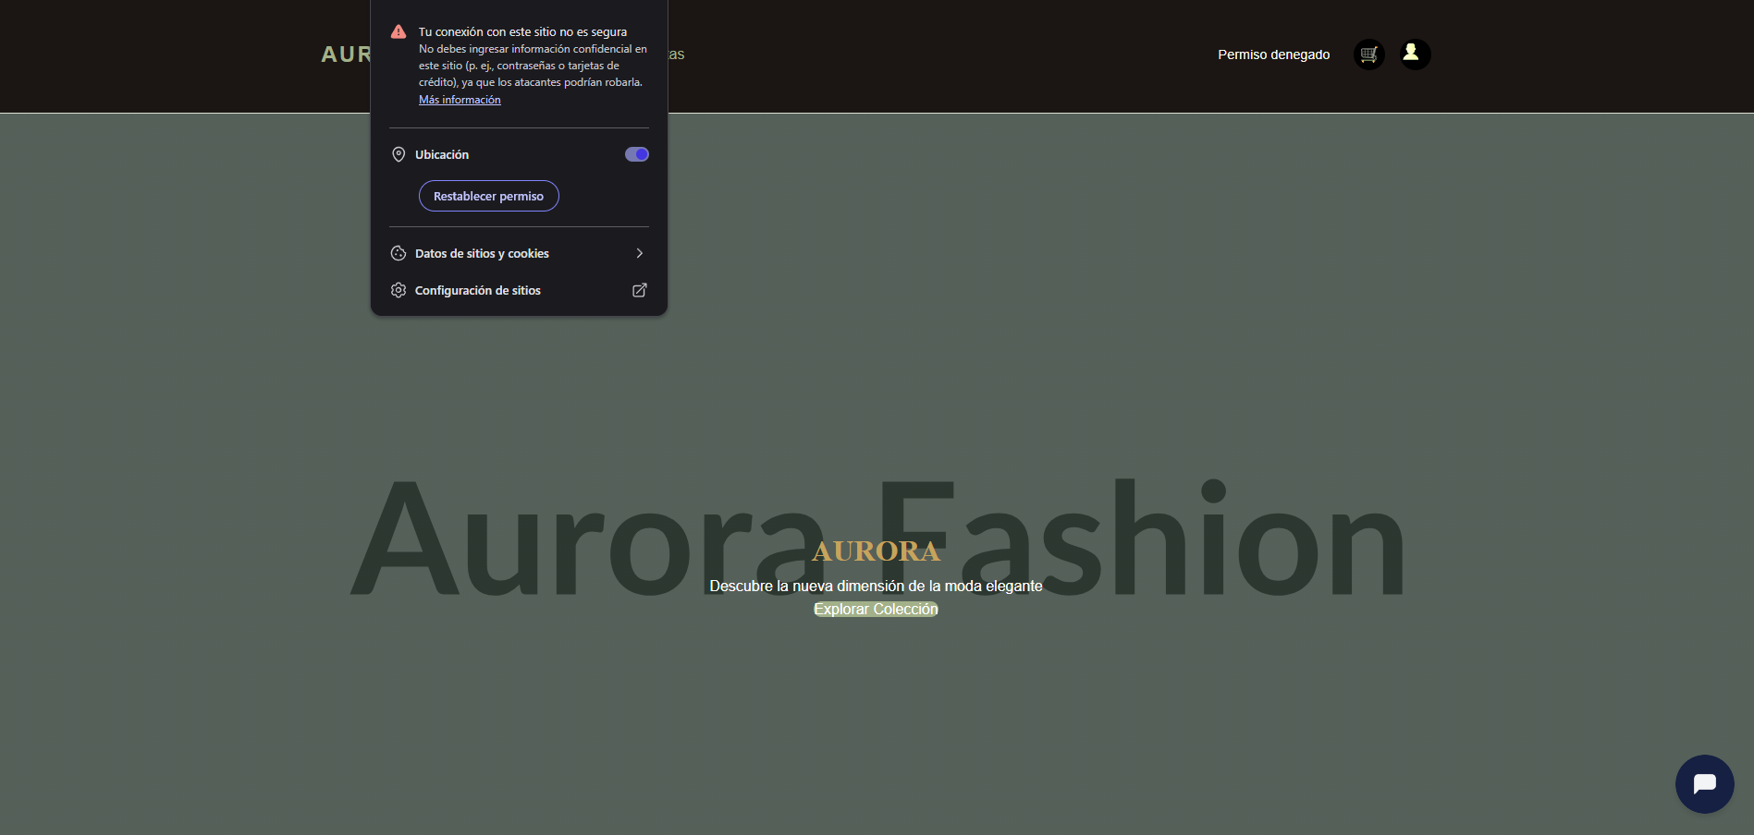

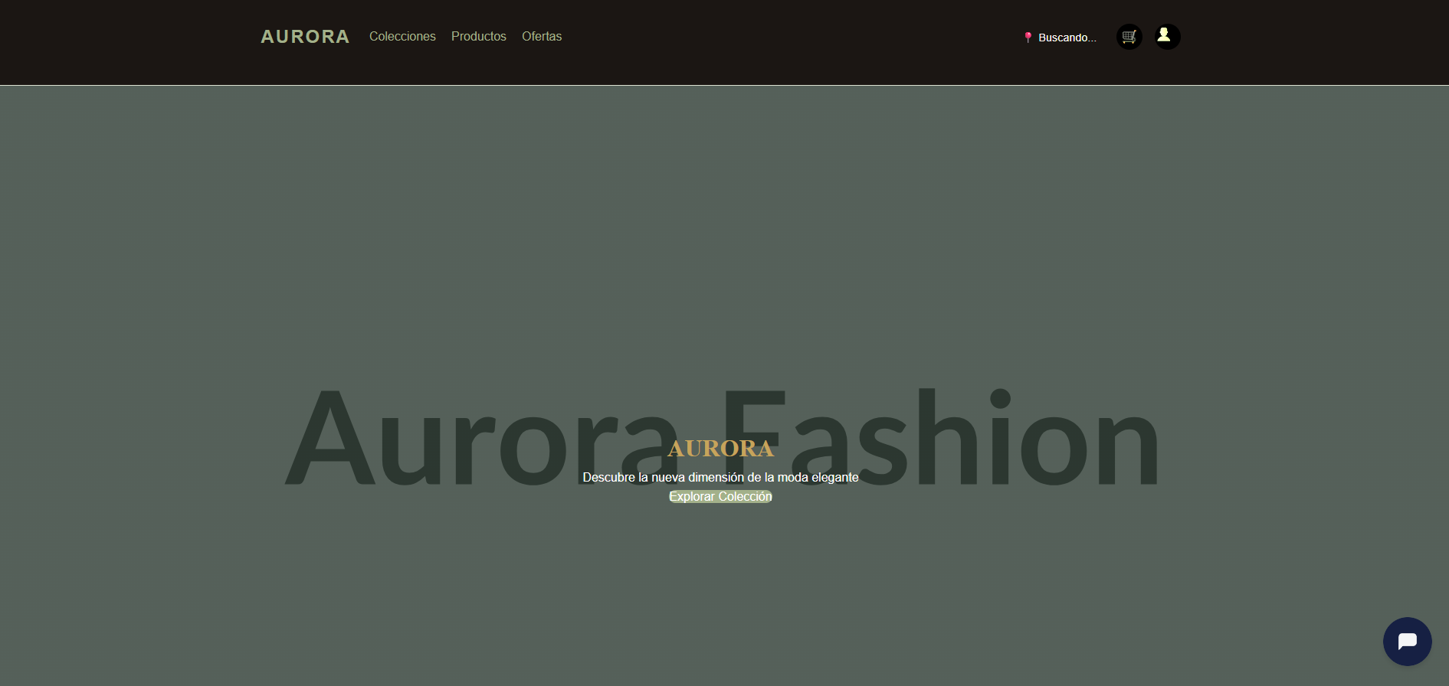

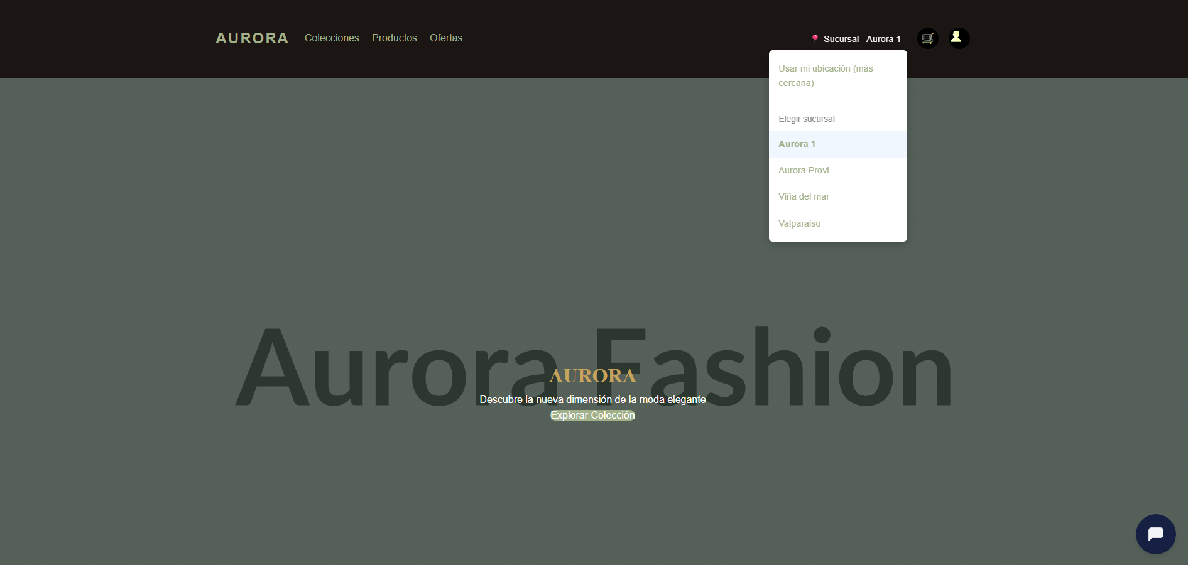

## 7.6 Sucursales en el Mapa

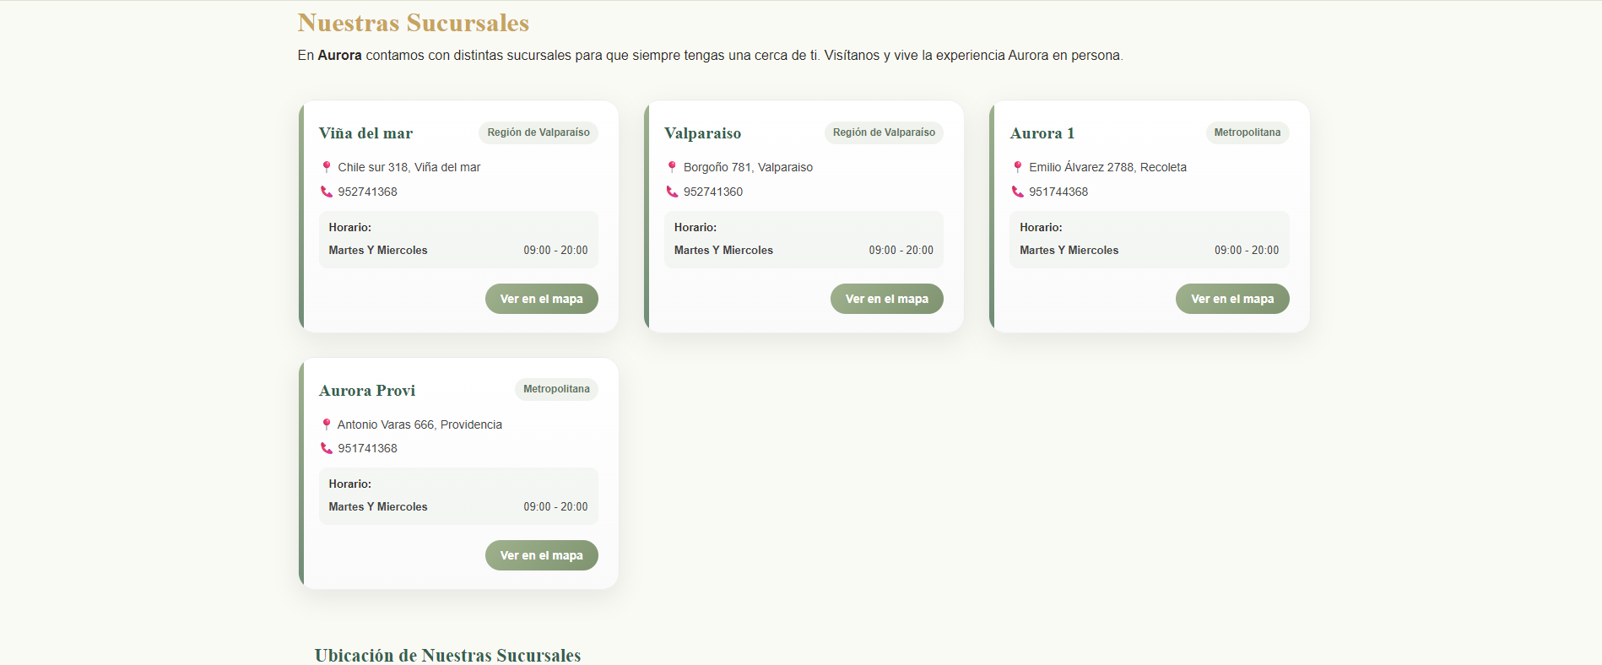

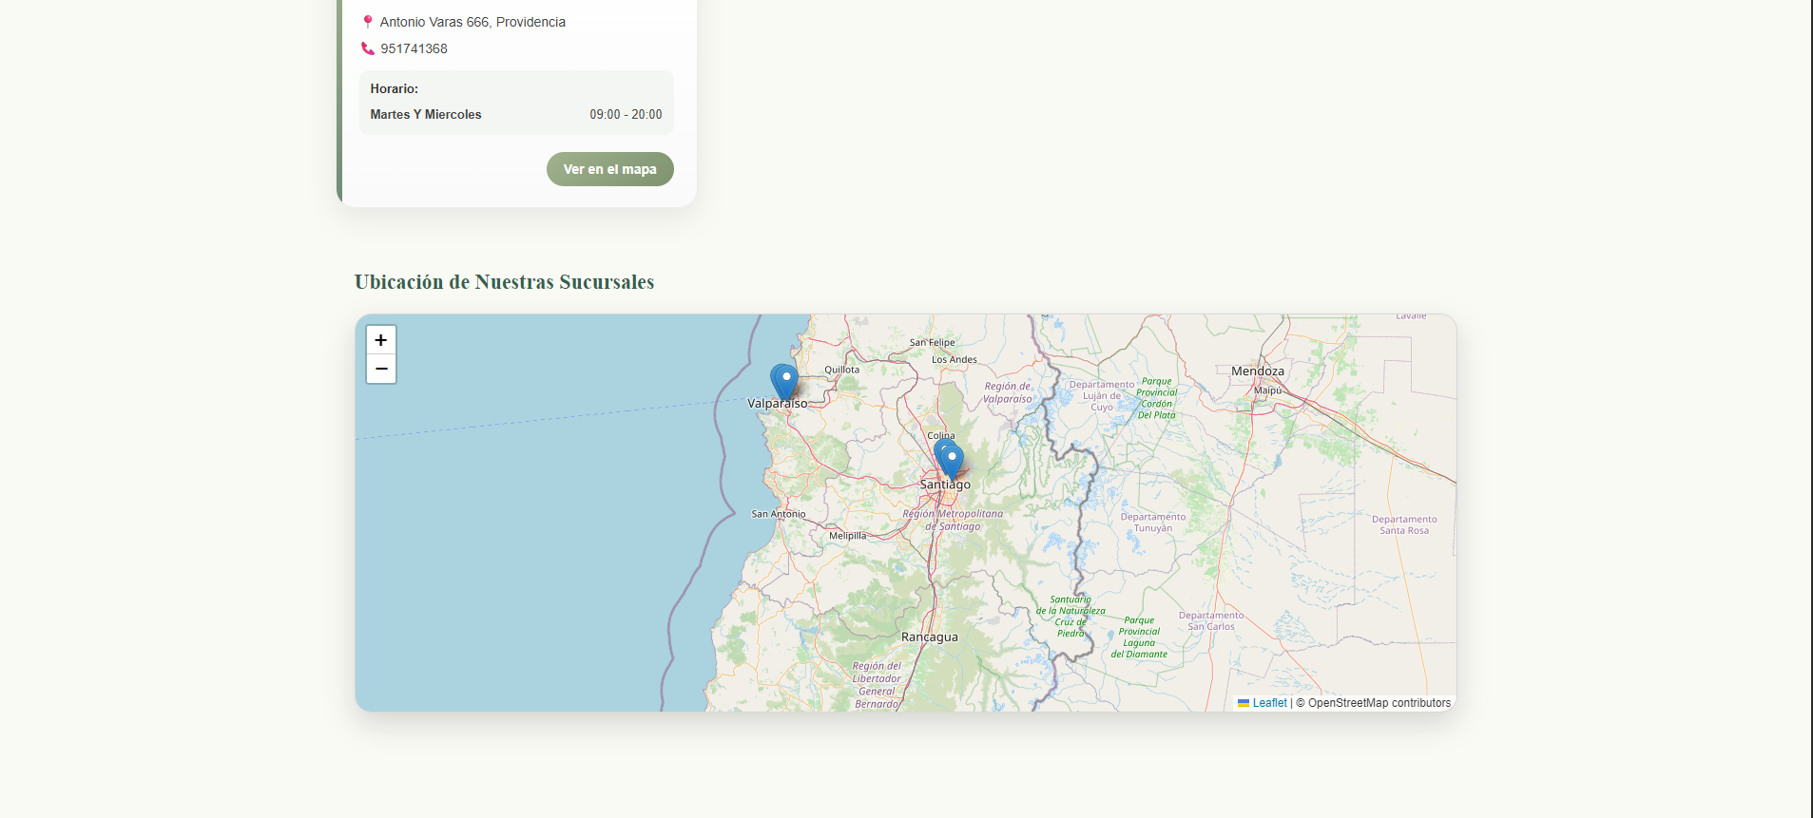

## 7.7 Pedidos en el panel de administración

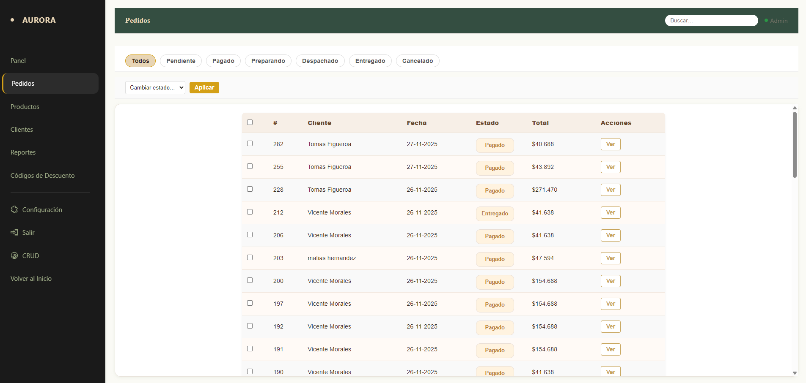

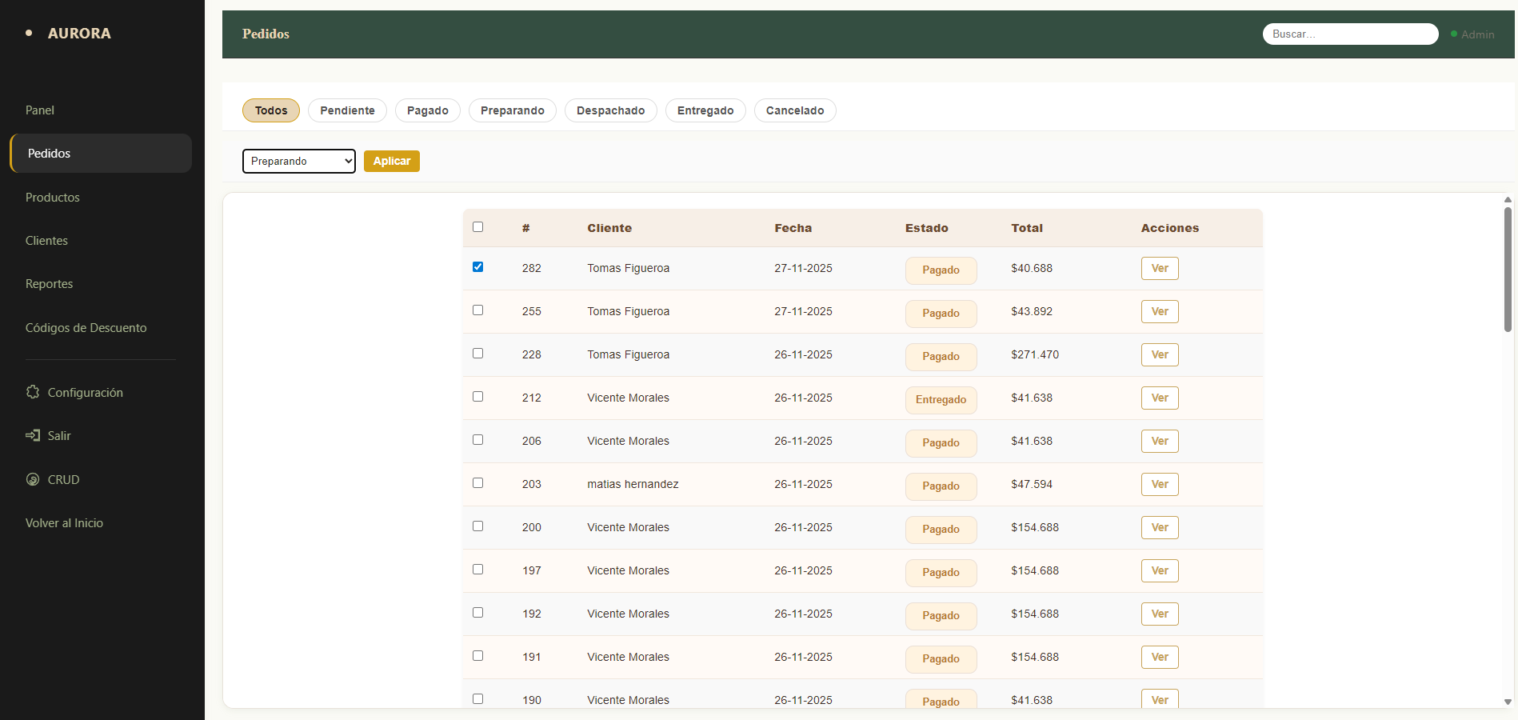

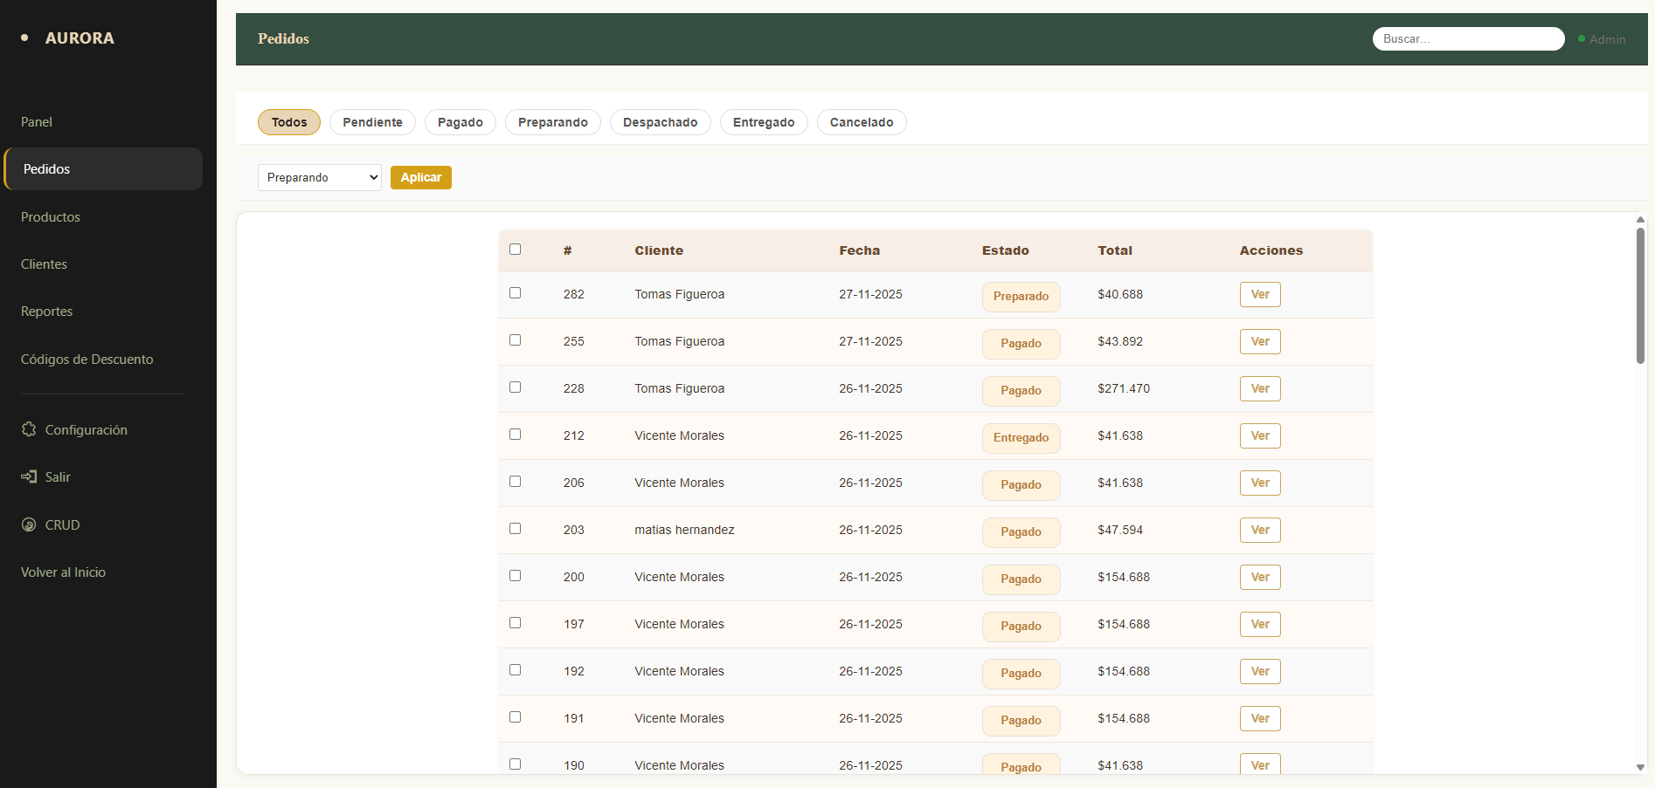

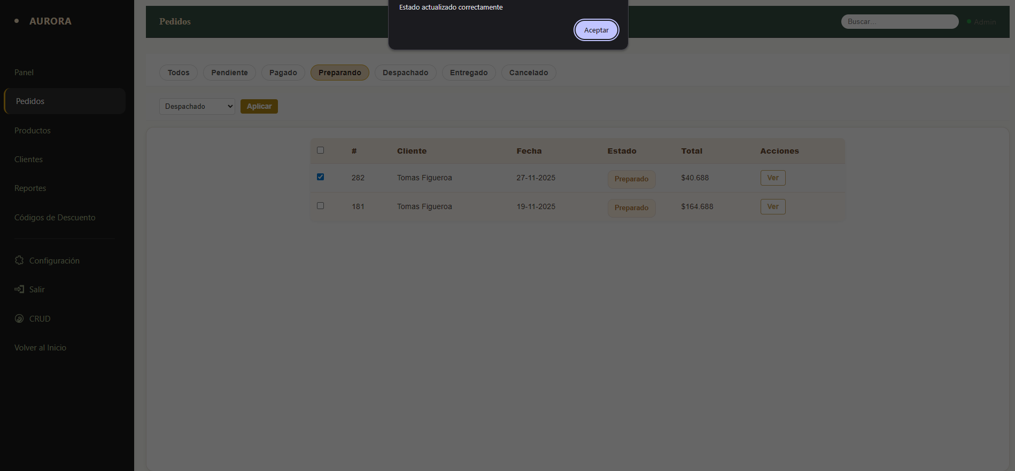

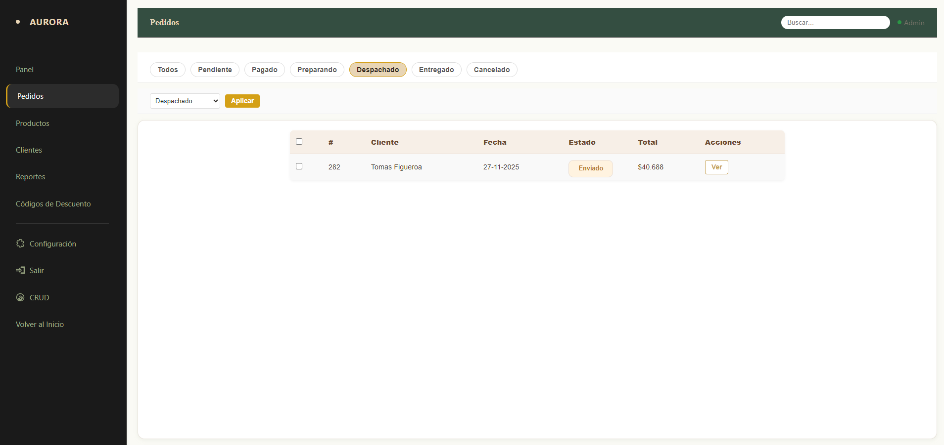

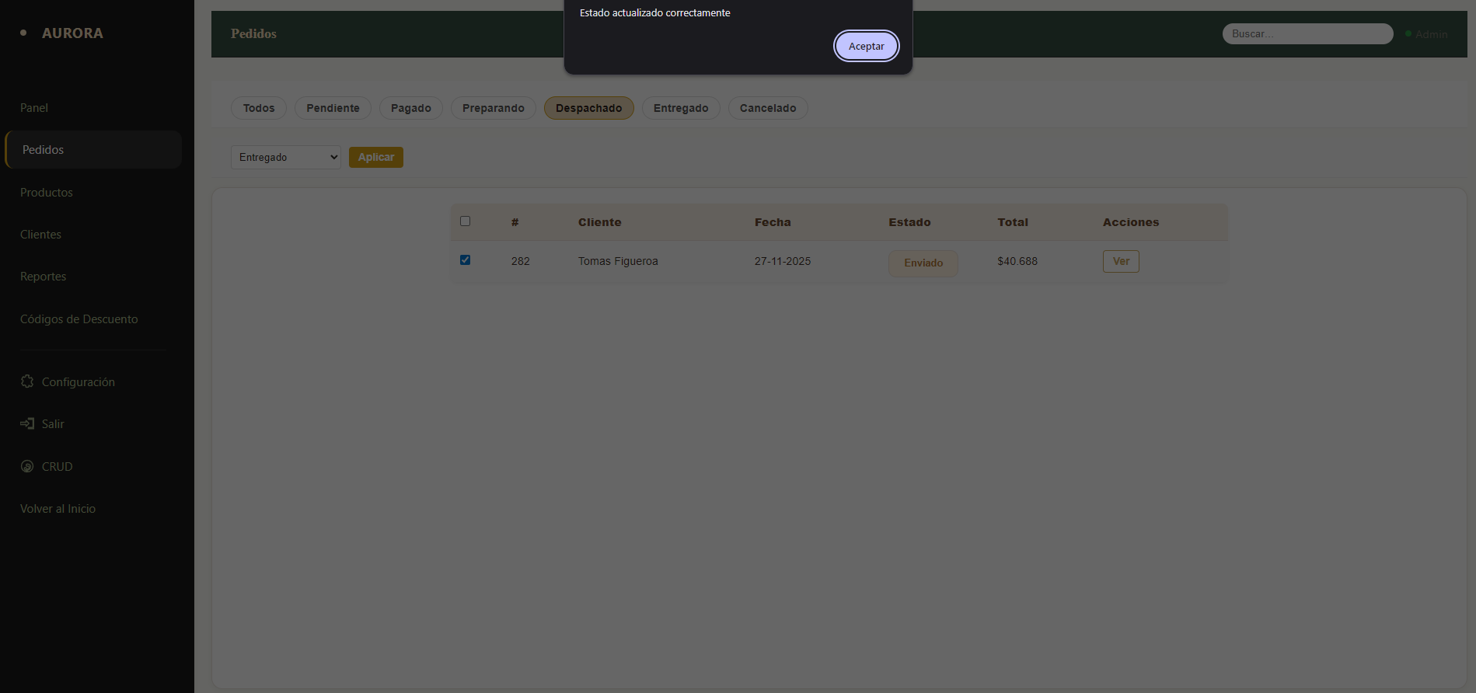

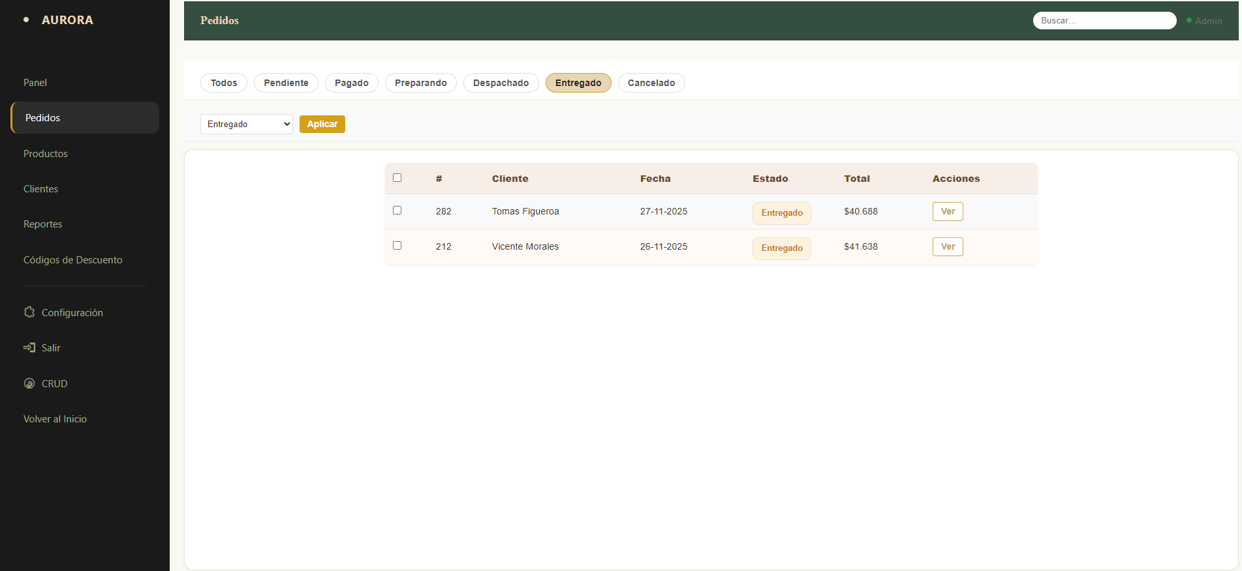

# 

# 8.-Conclusión

El sistema Aurora cumple con los requerimientos funcionales establecidos, demostrando estabilidad, seguridad y correcta integración con servicios externos, funcionamiento estable en el panel de administración.

# 9.- Mejoras en el futuro

Se automatizará los procesos de prueba en el futuro, se recibirá retroalimentación al momento de estar en el ambiente de producción y resolver los posibles problemas que vengan en un futuro.